附件2：学生及家长参与流程
2021年中小学生（幼儿）交通安全教育专题活动
（活动时间：2021年12月1日—12月31日）
尊敬的家长朋友：
您好！公安部等八部门联合发出通知，要求各中小学校要定期开展交通安全主题宣教活动，培养中小学生文明交通素养。在第10个“全国交通安全日”之际，根据教育部门要求，在学校安全教育平台开展2021年中小学生（幼儿）交通安全教育专题活动。请家长和孩子一起登录学校安全教育平台，学习交通安全相关知识。电脑或手机均可参与，具体参与方式如下：

方式一：电脑参加
第一步：用学生的帐号登录学校安全教育平台，点击“交通安全”宣传图片或从“我的学习”中进入专题页面。
第二步：点击“家庭版”，观看交通安全教育互动短片，学知识，遵交规，减少交通事故的发生。

方式二：手机参加
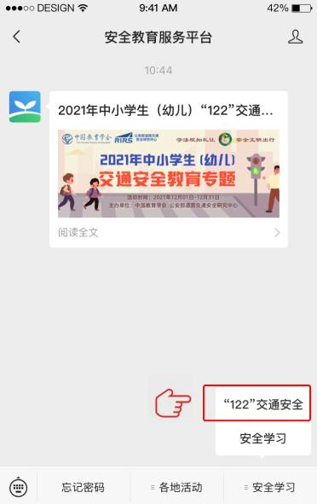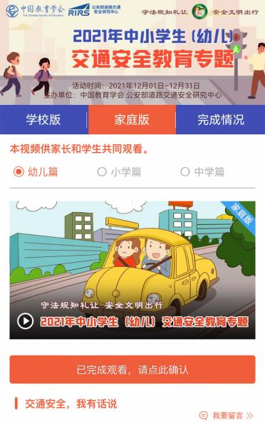
第一步：微信扫描二维码，关注官方平台服务号，如已关注可直接进入第二步。

微信 扫一扫
第二步：点击“交通安全”教育专题活动。
第三步：按页面提示观看交通安全知识短片。
活动咨询电话：400-605-6508（工作日 上午9:00—下午5:00）

